ЗВІТ
про виконання завдання для самостійної роботи
Тема 6. Логування та сортування
Завдання 2

1. Постановка завдання
Маючи не відсортований список, елементами якого є словники з двома параметрами (ім'я та оцінка) виконати сортування списку, використовуючи стандартну функцію sorted(). Другим параметром для функції sorted() має бути lambda функція, що повертає ім'я або оцінку із елемента словника.

2. Мета роботи
Навчитися сортувати складні структури даних за допомогою sorted() та lambda-функцій.

3. Теоретичні відомості
Функція sorted(iterable, key=..., reverse=...) повертає новий відсортований список. Параметр key приймає функцію, яка для кожного елемента повертає значення для порівняння. Lambda - анонімна функція, зручна для коротких ключів, наприклад lambda item: item["grade"].

4. Хід виконання
- Створено несортований список словників з ключами name та grade.
- Виконано сортування за іменем, за оцінкою (зростання) та за оцінкою (спадання) через sorted() з lambda-ключем.
- Початковий список виведено до сортування для порівняння.

5. Код програми
Файл sort_with_lambda.py
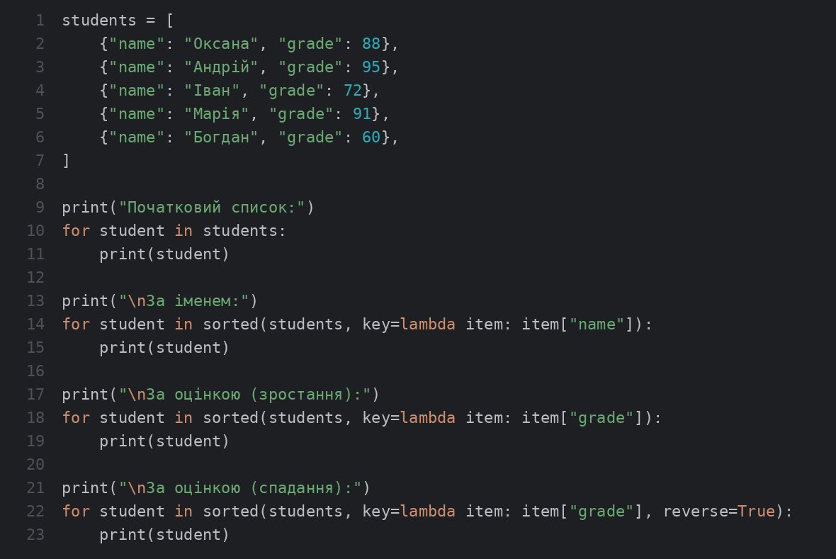

6. Результати виконання
Запуск програми
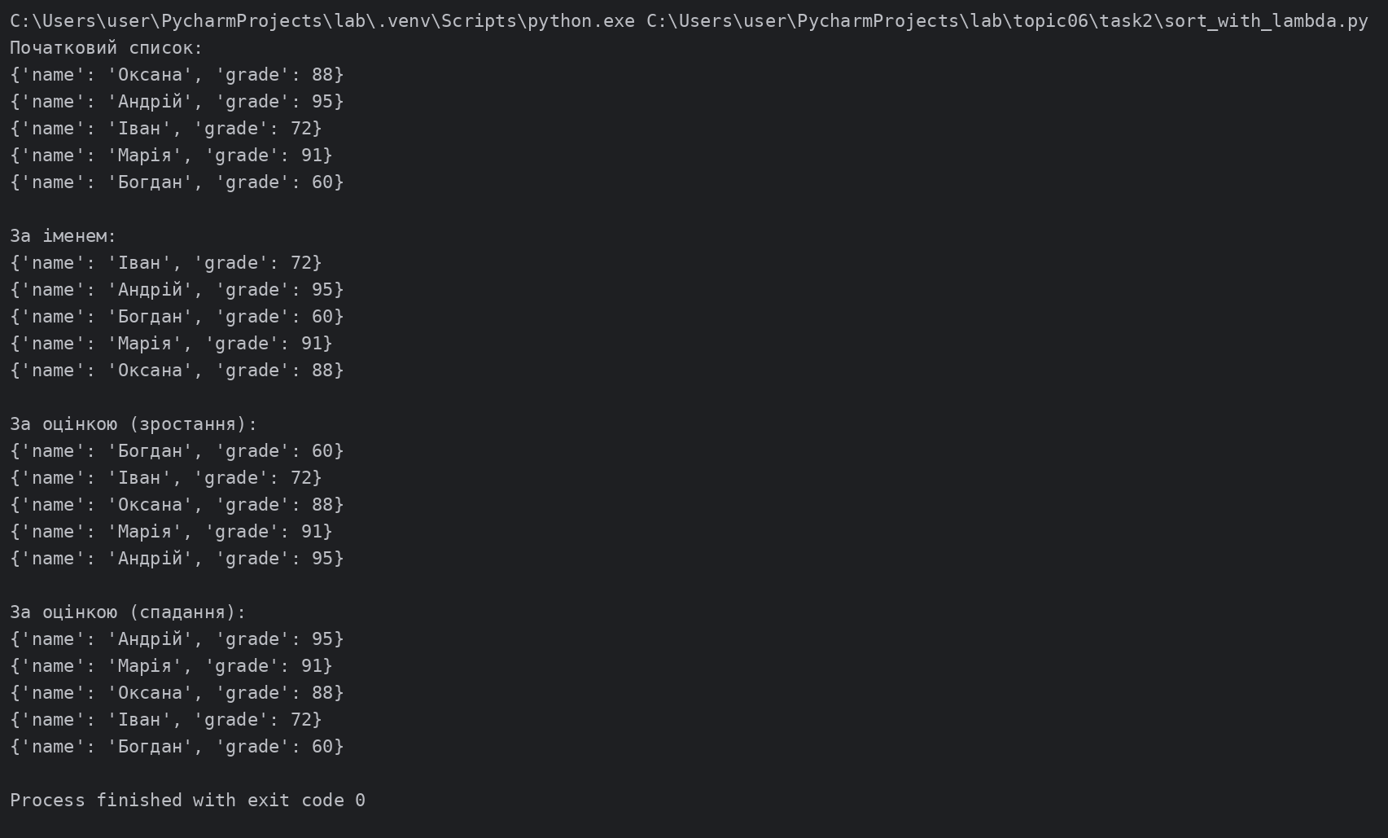

7. Висновки
sorted() з lambda-ключем дозволяє сортувати словники за будь-яким полем без написання окремої функції. Початковий список при цьому не змінюється.

